  **UNIVERSIDAD NACIONAL AUTÓNOMA DE MÉXICO**

**FACULTAD DE INGENIERÍA**

LA COMPUTACIÓN COMO HERRAMIENTA DE TRABAJO DEL PROFESIONAL DE INGENIERÍA

PRACTICA 1: La computación como herramienta de trabajo del profesional de ingeniería

Equipo: Sons of Teemo

**Integrantes:**

Acosta Jaramillo Julio Isaac

Guzmán de la fuente Luis Armando

Guzmán Piña Fernando Adriel

Morales Ortiz Sandy

Muños Rosas Genaro

Pérez Salazar Gerardo Daniel

**Objetivos:**

Descubrir y utilizar herramientas de software que se ofrecen en internet que permiten realizar actividades y trabajos académicos de forma organizada y profesional a lo largo de la vida escolar, tales cómo manejo de repositorios de almacenamiento y buscadores con funciones avanzadas.

**Actividades:**

* Crear un repositorio de almacenamiento en línea
* Realizar búsquedas avanzadas de información especializada.

**1. Introducción**

El uso de las computadoras o algún dispositivo de cómputo se ha vuelto indispensable para muchas de las actividades de nuestra vida cotidiana y más aún con la situación en la que nos ha puesto la pandemia, por lo que se vuelve fundamental comprender su funcionamiento, y también ayudará a un mejor aprovechamiento de dichos recursos beneficiando así a toda la sociedad en general.

Para poder comprender mejor el uso de la computadora como herramienta de trabajo o de estudio, vamos a abordar algunos conceptos básicos los cuales nos van a ayudar para la elaboración y comprensión de esta práctica:

* Control de Versiones: “Un controlador de versiones es un sistema el cual lleva a cabo el registro de los cambios sobre uno o más archivos (sin importar el tipo de archivos) a lo largo del tiempo”.
* Repositorio: “Un repositorio es el directorio de trabajo usado para organizar un proyecto, aquí se encuentran todos los archivos que integran nuestro proyecto, y en el caso de Git, todos los archivos necesarios para llevar a cabo el control de versiones”.
* Github: “Es una plataforma de almacenamiento para control de versiones y colaboración. Esta plataforma nos permite almacenar nuestros repositorios de una forma fácil y rápida, además nos da herramientas para el mejor control del proyecto, posibilidad de agregar colaboradores, notificaciones, herramientas gráficas y mucho más”.
* Buscadores de internet:”Los motores de búsqueda (también conocidos como buscadores) son aplicaciones informáticas que rastrean la red de redes (Internet) catalogando,clasificando y organizando información, para poder mostrarla en el navegador”.
* Git: “es un sistema de control de versiones de código libre, escrito en C, multiplataforma creado en 2005 por Linus equipo Torvalds, desarrollado por la necesidad de tener un sistema de control de versiones eficiente para el desarrollo del Kernel de Linux”.

**2. Desarrollo**

-Entramos a la página de GitHub. Creamos una cuenta del equipo.



-Personalizamos el hub de datos, con nuestra información.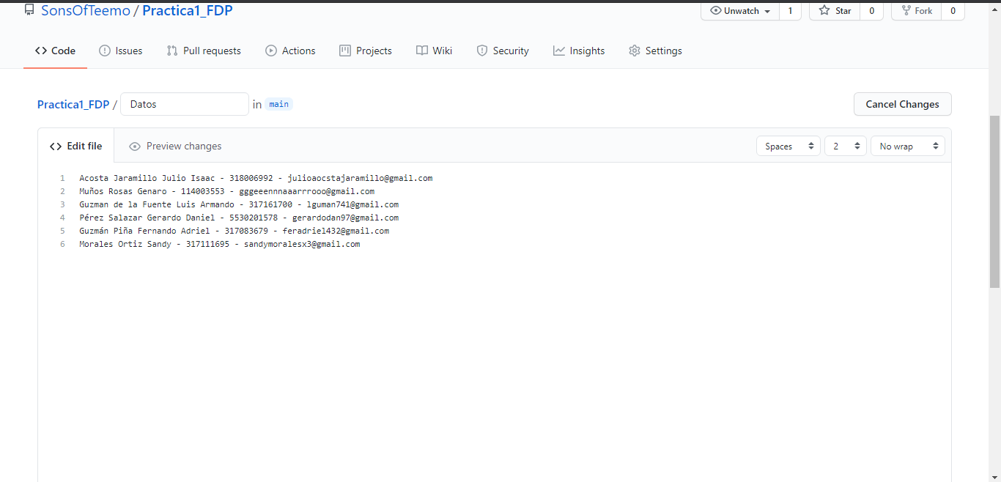

- El hub quedó listo para compartir.

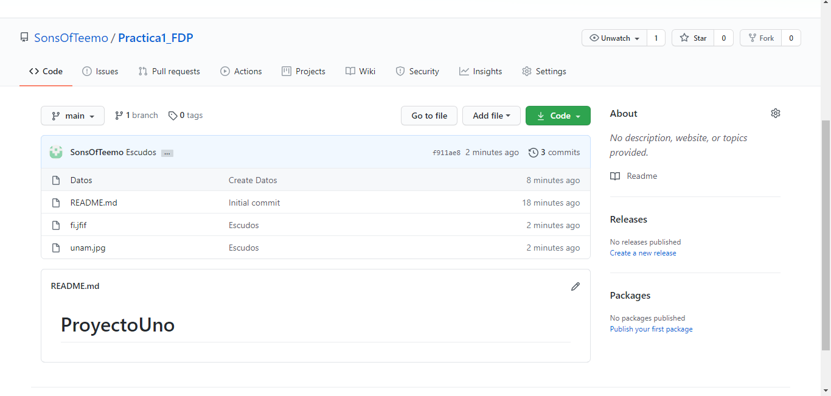

-Nos mantenemos al tanto de commit changes para cambios previos y futuros

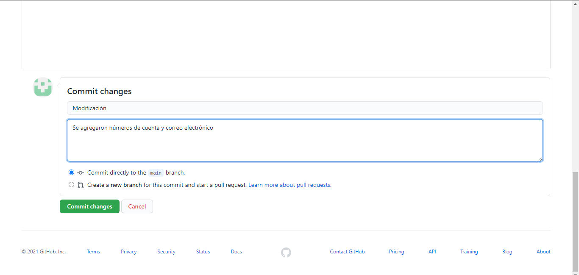

**3. Código**

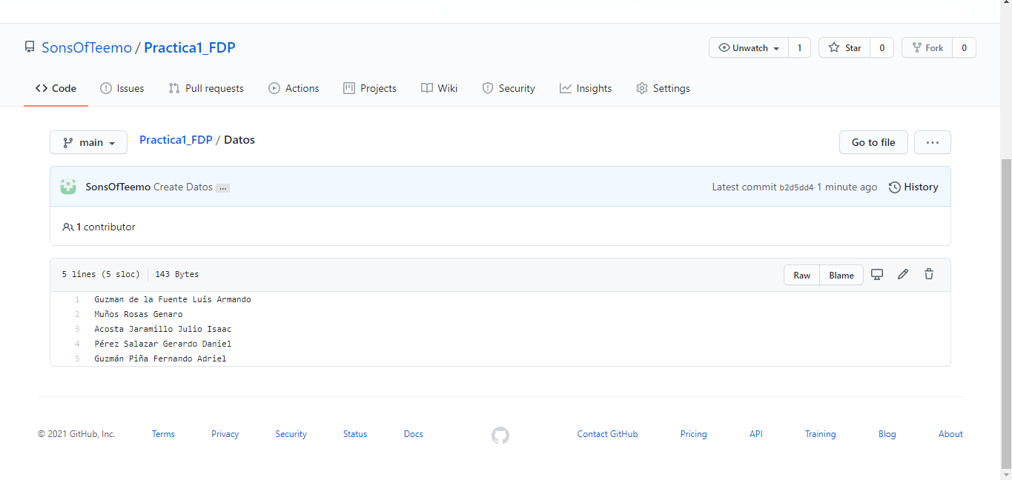



**4.Realizar búsquedas avanzadas de información especializada.**

**-Busqueda 1**



**-Busqueda 2**



**5. Comentarios y conclusiones individuales**

**Acosta Jaramillo Julio Isaac**

Comprendí el uso de herramientas para realizar manejo de repositorios de almacenamiento que nos ofrece Internet que nos facilitan hacer actividades de forma profesional y buscadores con funciones avanzadas para lo largo de la vida escolar. Me sorprende que estas cosas se puedan llevar a cabo de una forma tan fácil y pues que llega prácticamente a todo el mundo.

**Guzman de la Fuente Luis Armando**

Aprendí cómo el equipo de cómputo se ha vuelto fundamental para el desarrollo de muchas de las actividades académicas. Conocí las nuevas y versátiles soluciones que apoyan y benefician al alumnado. En esta práctica en especifico me ayudó a aprender el uso de programas de almacenamiento de la información.

**Guzmán Piña Fernando Adriel**

Durante la elaboración de la práctica y a través de la clase del día de hoy, pude comprender y analizar lo vital que se ha vuelto en nuestra vida el uso de las computadoras, el poder comprender a un nivel no tan básico cómo es que se realizan la búsqueda y recopilación de datos y textos de un tema en específico, fue muy interesante.

**Morales Ortiz Sandy**

Comprendí el aumento que ha tenido la importancia de la computación y del mejoramiento de esta para un mejor aprovechamiento de los dispositivos y de los recursos que en nuestro caso podrá brindarnos una mejor formación académica.

**Muñoz Rosas Genaro**

En conclusión me parece una buena opción para mantener un registro / orden de los avances y cambios del proceso de la creación de un código sobre todo para poder regresar y evitar errores más grandes al realizar ajustes.

**Pérez Salazar Gerardo Daniel**

Al día de hoy, al ser la tecnología algo fundamental para la realización de muchas actividades cotidianas, la recopilación y realización de ellas mismas, nos ahorramos muchísimo tiempo y esfuerzo. De ahí la importancia de guardar nuestra información.

**Conclusión General**

A manera de conclusión podemos decir que se cumplio el objetivo ya que pudimosrealizar actividades y trabajos académicos de forma organizada y profesional, tales como manejo de repositorios de almacenamiento y buscadores con funciones avanzadas, así como pudimos comprender que la computación se ha convertido en una herramienta más que de apoyo, lo es necesario, ya que con esta se organiza y estructura de manera concreta, formal y entendible toda la información.

Todos los tipos de almacenamiento de información sirven ya que en esta actualidad y con los cambios presentados en la sociedad debido al distanciamiento social es importante contar con centros de control de versiones distribuidas.

Los sistemas de control de versiones distribuidos brindan mayor seguridad y evitan que se pierdan las versiones del trabajo realizado, ya que se elaboran más copias de seguridad.

Otra conclusión que cabe mencionar es que de las herramientas más importantes que se tienen es el poder almacenar la información en la nube, puesto que se evita extravíos de un dispositivo físico. Por todo esto es importante conocer las nuevas herramientas tecnológicas.

Por lo tanto sabemos que esto es el inicio de una nueva etapa para aprender programación y un nuevo mundo nos espera por conocer.

**5. Bibliografía (IEEE)**

* D. Laballos (2018,18,04). ¿Qué es un repositorio de código? [Online]. Available:<https://diegolaballos.com/podcast/64-que-es-un-repositorio-de-codigo>
* Demás conceptos y datos obtenidos del manual de prácticas de Fundamentos de Programación versión 02.